七下数学 | 重难点题型
【图形在坐标系中的平移】
题型1 点在坐标系中的平移
【例1】在平面直角坐标系中，将点A（x，y）向左平移3个单位长度，再向上平移5个单位长度后与点B（﹣3，2）重合，则点A的坐标是（ ）
A．（2，5） B．（0，﹣3） C．（﹣2，5） D．（5，﹣3）
【解题思路】
根据向左平移，横坐标减，向上平移纵坐标加列方程求出x、y，然后写出即可．
【解答过程】
解：∵点A（x，y）向左平移3个单位长度，再向上平移5个单位长度后与点B（﹣3，2）重合，
∴x﹣3＝﹣3，y+5＝2，
解得x＝0，y＝﹣3，
所以，点A的坐标是（0，﹣3）．
故选：B．
【例2】在平面直角坐标系中，将A（n²，1）沿着x的正方向向右平移3+n²个单位后得到B点．有四个点M（﹣2n²，1）、N（3n²，1）、P（n²，n²+4）、Q（n²+1，1），一定在线段AB上的是（ ）
A．点M B．点Q C．点P D．点N
【解题思路】
根据平移的过程以及四个点的坐标进行分析比较即可判断．
【解答过程】
解：∵将A （n²，1）沿着x的正方向向右平移n²+3个单位后得到B点，
∴B（2n²+3，1），
∵n²≥0，
∴2n²+3＞0，
∴线段AB在第一象限，点B在点A右侧，且与x轴平行，距离x轴1个单位，
因为点M（﹣2n²，1）距离x轴1个单位，在点A左侧，当n＝0时，M点可以跟A点重合，点M不一定在线段AB上．
点N（3n²，1）距离x轴1个单位，沿着x的正方向向右平移2n²个单位后得到的，不一定在线段AB上，有可能在线段AB延长线上．不在线段AB上，
点P（n²+2，n²+4）在点A右侧，且距离x轴n²+4个单位，不一定在线段AB上，
点Q（n²+1，1）距离x轴1个单位，是将A （n²，1）沿着x的正方向向右平移1个单位后得到的，一定在线段AB上．
所以一定在线段AB上的是点Q．
故选：B．
题型2 图形在坐标系中的平移
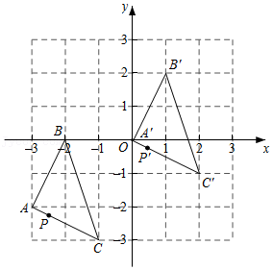
【例1】如图，△ABC经过一定的平移得到△A′B′C′，如果△ABC上的点P的坐标为（a，b），那么这个点在△A′B′C′上的对应点P′的坐标为（ ）

A．（a﹣2，b﹣3） B．（a﹣3，b﹣2）
C．（a+3，b+2） D．（a+2，b+3）
【解题思路】
找到一对对应点的平移规律，让点P的坐标也做相应变化即可．
【解答过程】
解：△ABC向右平移3个单位，向上平移2个单位得到△A′B′C′，
∴P′（a+3，b+2），
故选：C．
【例2】如图，点A、B的坐标分别是为（﹣3，1），（﹣1，﹣2），若将线段AB平移至A₁B₁的位置，A₁与B₁坐标分别是（m，4）和（3，n），则线段AB在平移过程中扫过的图形面积为（ ）

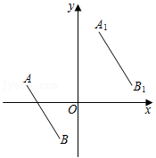

A．18 B．20 C．28 D．36
【解题思路】
直接利用平移中点的变化规律求出m，n的值，再根据线段AB在平移过程中扫过的图形面积＝四边形ABB₁A₁的面积＝2△ABB₁的面积求解即可．
【解答过程】
解：∵点A、B的坐标分别是为（﹣3，1），（﹣1，﹣2），若将线段AB平移至A₁B₁的位置，A₁与B₁坐标分别是（m，4）和（3，n），
∴可知将线段AB向右平移4个单位，向上平移3个单位得到A₁B₁的位置，
∴m＝1，n＝1，
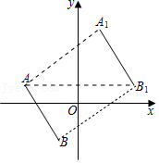
∴A₁与B₁坐标分别是（1，4）和（3，1），
∴线段AB在平移过程中扫过的图形面积
＝四边形ABB₁A₁的面积
＝2△ABB₁的面积
=2×1/2×6×3＝18，
故选：A．

题型3 图形在网格中的平移变换
【例1】如图，三角形A'B'C'是由三角形ABC经过某种平移得到的，点A与点A'，点B与点B'，点C与点C'分别对应，且这六个点都在格点上，观察各点以及各点坐标之间的关系，解答下列问题：
（1）分别写出点B和点B'的坐标，并说明三角形A'B'C'是由三角形ABC经过怎样的平移得到的．
（2）连接BC'，直接写出∠CBC'与∠B'C'O之间的数量关系 ．
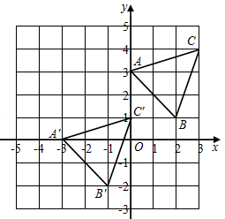
（3）若点M（a﹣1，2b﹣5）是三角形ABC内一点，它随三角形ABC按（1）中方式平移后得到的对应点为点N（2a﹣7，4﹣b），求a和b的值．

【解题思路】
（1）利用坐标系可得点B和点B'的坐标，根据两点坐标可得平移方法；
（2）利用平移的性质进行计算即可；
（3）利用（1）中的平移方式可得a﹣1﹣3＝2a﹣7，2b﹣5﹣3＝4﹣b，再解即可．
【解答过程】
解：（1）B（2，1），B′（﹣1，﹣2），
△A'B'C'是由△ABC向左平移3个单位长度，再向下平移3个单位长度得到的；
（2）由平移可得：∠CBC′＝BC′B′，
∵∠BC′B′＝∠BC′O+∠B′C′O＝90°+∠B′C′O，
∴∠CBC'＝90°+∠B′C′O；
（3）若M（a﹣1，2b﹣5）是三角形ABC内一点，它随△ABC按（1）中方式平移后得到对应点N（2a﹣7，4﹣b），
则a﹣1﹣3＝2a﹣7，2b﹣5﹣3＝4﹣b，
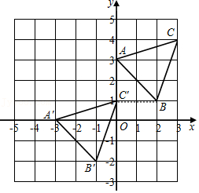
解得：a＝3，b＝4．

【例2】在平面直角坐标系中，点A的坐标为（0，4），线段MN的位置如图所示，其中点M的坐标为（﹣3，﹣1），点N的坐标为（3，﹣2）．
（1）将线段MN平移得到线段AB，其中点M的对应点为A，点N的对应点为B．
①点M平移到点A的过程可以是：先向 平移 个单位长度，再向 平移 个单位长度；
②点B的坐标为 ；
（2）在（1）的条件下，若点C的坐标为（4，0），连接AC，BC，求△ABC的面积．
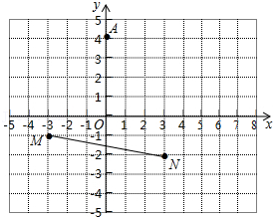
（3）在y轴上是否存在点P，使以A、B、P三点为顶点的三角形的面积为3，若存在，请直接写出点P的坐标；若不存在，请说明理由．

【解题思路】
（1）①根据平移的性质解决问题即可．
②根据点B的位置即可解决问题．
（2）利用分割法求三角形的面积即可．
（3）设P（0，m），利用三角形的面积公式构建方程即可解决问题．
【解答过程】
解：（1）如图，
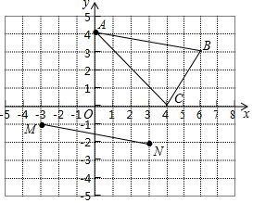

①点M平移到点A的过程可以是：先向右平移3单位长度，再向上平移5个单位长度；
故答案为：右、3、上、5．
②B（6，3），
故答案为（6，3）．
（2）如图，S△ABC=6×4-4×4/2-2×3/2-1×6/2=24-8-3-3=10
（3）存在．设P（0，m），由题意1/2×|4﹣m|×6＝3，
解得m＝3或5，
∴点P坐标为（0，3）或（0，5）．
题型4 坐标系内的平移变换与角度计算综合
【例1】如图，在平面直角坐标系中，点A（2，6），B（4，3），将线段AB进行平移，使点A刚好落在x轴的负半轴上，点B刚好落在y轴的负半轴上，A，B的对应点分别为A'，B'，连接AA'交y轴于点C，BB'交x轴于点D．

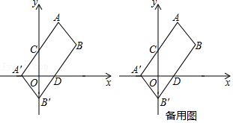

（1）线段A'B'可以由线段AB经过怎样的平移得到？并写出A'，B'的坐标；
（2）求四边形AA'B'B的面积；
（3）P为y轴上的一动点（不与点C重合），请探究∠PCA′与∠A'DB'的数量关系，给出结论并说明理由．
【解题思路】
（1）利用平移变换的性质解决问题即可．
（2）利用分割法确定四边形的面积即可．
（3）分两种情形：点P在点C的上方，点P在点C的下方，分别求解即可．
【解答过程】
解：（1）∵点A（2，6），B（4，3），
又∵将线段AB进行平移，使点A刚好落在x轴的负半轴上，点B刚好落在y轴的负半轴上，
∴线段A′B′是由线段AB向左平移4个单位，再向下平移6个单位得到，
∴A′（﹣2，0），B′（0，﹣3）．
（2）S_{四边形ABB′A′}＝6×9﹣2×1/2×2×3﹣2×1/2×6×4＝24．
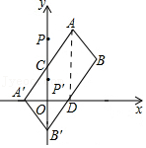
（3）连接AD．
∵B（4，3），B′（0，﹣3），
∴BB′的中点坐标为（2，0）在x轴上，
∴D（2，0）．
∵A（2，6），∴AD∥y轴，
同法可证C（0，3），∴OC＝OB′，
∵A′O⊥CB′，∴A′C＝A′B′，
同法可证，B′A′＝B′D，
∴∠A′DB＝∠DA′B′，∠A′CB′＝∠A′B′C，
当点P在点C的上方时，
∵∠PCA′+∠A′CB′＝180°，∠A′B′C+∠DA′B′＝90°，
∴∠PCA′+90°﹣∠A′DB′＝180°，
∴∠PCA′﹣∠A′D′B′＝90°，
当点P在点C的下方时，∠PCA′+∠A′DB′＝90°．

【例2】如图①，在平面直角坐标系中，点A、B的坐标分别为（﹣1，0），（3，0），现同时将点A、B向上平移2个单位长度，再向右平移1个单位长度，得到A、B的对应点C、D，连接AC、BD、CD．
（1）直接写出点C、D的坐标；
（2）如图②，点P是线段BD上的一个动点，连接PC、PO，当点P在线段BD上运动时，试探究∠OPC、∠PCD、∠POB的数量关系，并证明你的结论．
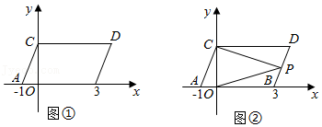

【解题思路】
（1）根据点的平移规律得到C点和D点坐标，然后根据平行四边形的面积公式计算四边形ABDC的面积．
（2）结论：∠OPC＝∠PCD+∠POB．过点P作PE∥CD．利用平行线的性质证明即可．
【解答过程】
解：（1）由题意，点C的坐标为（0，2），D点坐标为（4，2），
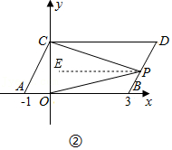
∵AB∥CD，AC∥BD，
∴四边形ABDC为平行四边形，
∴四边形ABDC的面积＝2×4＝8．
（2）结论：∠OPC＝∠PCD+∠POB．
理由：过点P作PE∥CD．
∵AB∥CD，
∴PE∥AB∥CD，
∴∠EPC＝∠PCD，∠EPO＝∠POB，
∴∠OPC＝∠EPC+∠EPO＝∠PCD+∠POB．

